Esperanza EKO006 mini sütő légkeveréssel és forgó grillel  
Használati útmutató

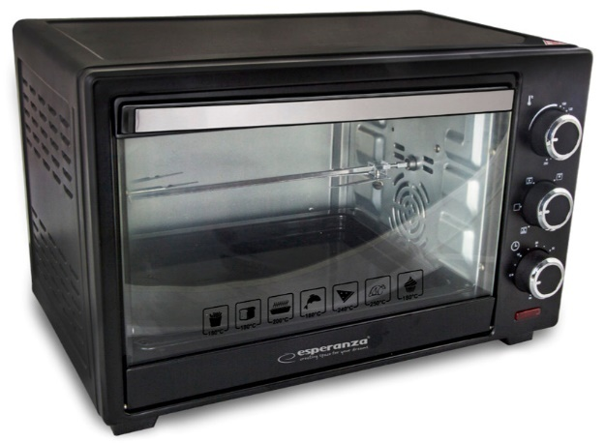

# Műszaki adatok

Névleges feszültség érték: 220−240 V

Névleges frekvencia: 50/60 Hz

Védelmi osztály: I

Energiafelhasználás: 1600 W

Űrtartalom: 25L

Időzítés: 0 -60 perc

Hőmérséklet: 0 - 250℃

Hálózati kábel:3x1.0mm², 1m

Külső méret: 465x368x324mm

Belső méret: 360x273x250mm

Morzsatálca

Tartozékok: pizzatálca, grillács, edényfogó, forgó grill tartozék

Öt féle melegítési mód

Különleges funkció: légkeverés és forgó grill

# Általános biztonsági utasítások

A készülék üzembe helyezése előtt alaposan olvassa el a használati utasítást, és tartsa meg a jótállási jegyet, a számlát, vagy nyugtát és ha lehetséges, a dobozt a belső csomagolással együtt. Ha kölcsönadja készülékét, kérjük, mellékelje mellé a használati útmutatót is.

- Az eszköz magánhasználatra van tervezve. A készülék nem használható ipari, vagy nagyüzemi körülmények között.

Ne használja a készüléket kültéren! Tartsa távol hőforrástól, napfénytől, párától (soha ne mártsa folyadékba) és éles sarkaktól. Ne használja nedves kézzel. Ha a készülék nedves vagy párás, azonnal húzza ki a konnektorból.

- Tisztítás vagy áthelyezés esetén kapcsolja ki a készüléket, és mindig húzza ki a csatlakozót a dugaszolóaljzatból (húzza magát a csatlakozódugót, ne a vezetéket), ha a készüléket nem használja, és távolítsa el a tartozékokat is!

- A készüléket ne hagyja felügyelet nélkül. Ha elhagyja a szobát, mindig kapcsolja ki a készüléket. Távolítsa el a hálózati dugót is az aljzatból.

- A készüléken és a hálózati vezetéken rendszeresen ellenőrizni kell a károsodás jeleit. Ha sérülést vél felfedezni, az eszközt nem szabad használni.

- Ne próbálja meg saját maga javítani a készüléket. Mindig vegye fel a kapcsolatot egy hivatalos szakemberrel. A veszély elkerülése érdekében a hibás kábelt mindig csak a gyártóval cseréltessen, ügyfélszolgálatunkkal vagy szakképzett személlyel és mindig ugyanolyan típusú kábelre.

- Csak eredeti pótalkatrészeket használjon.

- Vegye figyelembe az alábbi "Különleges biztonsági utasításokat".

# Gyermekekre és fogyatékkal rendelkezőkre vonatkozó speciális ajánlások

- A gyermekek biztonsága érdekében az összes csomagoló anyagot (műanyag zsákok, dobozok, polisztirol stb.) számukra elérhetetlen helyen tárolja!

FIGYELMEZTETÉS:

Ne engedje, hogy a gyermekek játszanak a csomagolás fóliazsákjával, mert fulladás veszélye áll fenn!

- Ezt az eszközt nem használhatják olyan személyek (beleértve a gyermekeket is), akik korlátozott fizikai, érzékelési vagy szellemi képességekkel rendelkeznek és / vagy elégtelen ismeretekkel és / vagy tapasztalatokkal rendelkeznek, hacsak nem felügyelik azokat az egyéneket a biztonságért felelős személyek, vagy képesek az eszközt megfelelően használni.

- A gyermekeket csak felügyelettel hagyja a készülék közelében, tudatosítsa bennük, hogy a készülék nem játékszer!

# A készülék különleges biztonsági előírásai

FIGYELMEZTETÉS: Égési sérülés lehetősége!!



A hozzáférhető felszíni hőmérséklet nagyon magas lehet a működés alatt és után.

- Ne érintse meg a készülék forró részeit.

- Csak a kilincset és a kapcsolókat érintse meg a készüléken. Ha szükséges, használjon edénytartókat.

- Hagyja a készülék lehűlni, mielőtt a tisztítja és elrakja.

**FIGYELMEZTETÉS:**

- Ne használja a készüléket külső időzítővel vagy külön távirányítóval.

Mindig felügyelje a készüléket működés közben, a nagyon száraz kenyér lángra gyúlhat a készüléken belül!

- Győződjön meg róla, hogy a vezeték nem érintkezik a készülék forró részeivel.

- Ne helyezze a készüléket gyúlékony anyagok közelébe, pl. fa és függöny.

- A készüléket egyenletes, hőálló felületre helyezze.

- A készüléket hátuljával a fal felé helyezze el.

- Ne mozgassa a készüléket működés közben.

- Győződjön meg róla, hogy az "OFF/0" álláson van a kapcsoló, amikor nem használja a berendezést.

# A készülék

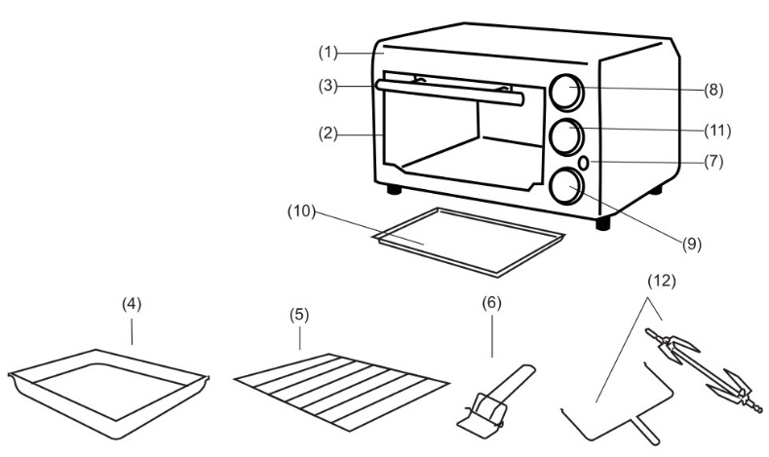

(1) Készülékház

(2) Ajtó

(3) Ajtó fogantyú

(4) Pizzatálca

(5) Grillrács

(6) Edényfogó

(7) Jelzőlámpa

(8) Hőmérsékletállítás

(9) Időzítő

(10) Morzsatálca

(11) Funkció kapcsoló

(12) Forgó grill készlet (2db villa, 1db rúd, 1db tartó)

# A funkció kapcsoló szimbólumai

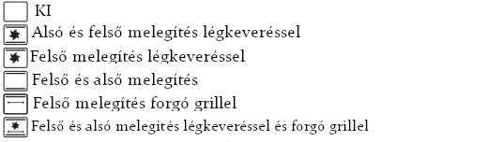

# A készülék kicsomagolása

1. Vegye ki a készüléket csomagolásából

2. Távolítson el minden csomagolóanyagot, pl. műanyag fólia, kitöltőanyag, kábelkötegelő és kartondoboz csomagolás.

3. Ellenőrizze, hogy minden alkatrész jelent van-e a dobozban!

4. A veszélyek elkerülése érdekében ellenőrizze a készüléket, érte-e sérülés a szállítási során.

MEGJEGYZÉS:

A készüléken maradhatott por és más gyártási maradék, javasoljuk, hogy tisztítsa meg a "Tisztítás" fejezetnek megfelelően.

# HASZNÁLATI UTASÍTÁSOK

## Első használat előtt

A fűtőelemen védőréteg van. Távolítsa el úgy, hogy 10 percig működteti a készüléket anélkül, hogy bármit beletenne. Állítsa a hőmérsékletet 250°C-ra

MEGJEGYZÉS:

Bármiféle füst vagy szag keletkezése normális az eljárás során. Biztosítsa a megfelelő szellőzést

## Elektromos csatlakozás

1. Győződjön meg róla, hogy a kapcsolók "OFF/0" állásban vannak!

2. Ellenőrizze, hogy a hálózati feszültség, megegyezik a berendezés feszültségével!

3. Csatlakoztassa egy megfelelően telepített, földelt konnektorba!

## A készülék használata

• Helyezze be a morzsatálcát az fűtőszál fölé!

• Állítsa be a kívánt hőmérsékletet!

• Állítsa be a kívánt fűtési módot!

INFORMÁCIÓ a különleges funkciókhoz

### Forgó grill funkció

A sütésnek egy olyan módja, amikor a hús egy nyársra tűzve készül el. Ez a működési mód hivatott támogatni az egész csirkék, óriás szelet marhúsok, disznóhúsok, egész halak tökéletes megsütését. Az elkészítés folyamata:

* Készítse elő a sütnivalót: körülbelül középen szúrja rá a nyársra, és rögzítse a villákkal! Csavarja le a rúd fém rögzítőit, és ellenőrizze, hogy a hús a készülékben együtt fog tudni forogni a nyárssal!
* A sütésre kész ételt helyezze a készülék nyárstartójába ügyelve a megfelelő illesztésre! Először a jobb oldalon helyezze be a tartóhoronyba, majd a bal oldalon is!
* Állítsa be a kívánt sütési időt! A visszajelző lámpa automatikusan bekapcsol ketyegő hang kíséretében! A készülék fűtőszálai bekapcsolnak.
* A sütési (fűtési) folyamat végét hangjelzés jelzi.
* Ha beállított elkészítési idő előtt szeretné befejezni a sütést, az időzítő gomb a hangjelzésig az óramutató járásával ellentétes irányba történő elfordításával teheti meg. A sütési hőmérsékletet is állítsa „0” állásba!  
  INFORMÁCIÓ: az időzítő mechanikus, áramellátás nélkül is használható (pl., mint konyhai időzítő óra).
* Bontsa a kapcsolatot az elektromos hálózattal!
* Hagyja a készüléket lehűlni mielőtt a tisztítást megkezdi!

# Információk a megfelelő használathoz

• Hús vagy pizza sütéséhez használja a pizzatányért!

• Bármely, nem tartozék sűtőedény használata előtt ellenőrizze, hogy az valóban hőálló!

• A grillrács alkalmas pirítóskészítéshez.

• Ha azétel elkészítési ideje kevesebb, mint 5 perc, javasolt a sütő előmelegítése kb. 3 percig, üres sütőtérrel.

• Ha a beállítandó sütési idő 3 perc, vagy annál kevesebb, az időzítőt először forgassa el a 10 perces osztásig, és onnan térjen vissza a beállítandó időre!

# Tisztítás

## Figyelmeztetés

• A tisztítás megkezdése előtt bontsa a csatlakozást az elektromos hálózattal, és várja meg, míg a készülék kihűl!

• Semmilyen körülmény között se merítse a készüléket vízbe, ez tisztításkor is tilos! A vízzel való érintkezés a készülék tönkremenetelét, valamint áramütés vagy elektromos tűz veszélyét hordozza magával!

• Ne használjon drótkefét, vagy más egyéb karcolásra, dörzsölésre képes eszközt a tisztításhoz!

• Ne használjon a tisztításhoz savas, vagy más maró hatású tisztítószert!

## Pizzatányér

• Vegye ki a sütőtérből a tányért a tisztításhoz!

• A tányért enyhe mosószeres, meleg vízzel tisztítsa!

• A visszahelyezés előtt törölje szárazra!

## Belső felület

- Ne használjon spray-t! A fűtőelemek megsérülhetnének a folyamat során.

Tartsa tisztán a sütő belsejét.

- A kifröccsent ételmaradékokat a sütő faláról enyhén nedves ruhával és kevés folyékony mosogatószerrel lehet eltávolítani.

- Törölje szárazra egy száraz törölközővel

## Alapegység

- Ellenőrizze, hogy nincs víz a készülék belsejében!

- Használat után tisztítsa meg a házat enyhén nedves ruhával.

# Tárolás

- Tisztítsa meg a készüléket a leírásnak megfelelően és hagyja teljesen megszáradni.

- Ha hosszabb ideig nem használja a készüléket, javasoljuk, hogy eredeti csomagolásában tárolja.

- A készüléket mindig jól szellőző és száraz helyen, gyermekektől elzárva tárolja

# GARANCIA

1.Ezt a garanciát az Esperanza sp.j. Poterek bocsátotta ki, melynek címe:

ul. Poznanska 129/133, 05-850 Ozarow Mazowiecki, Telefon: 1022-7213571w.10 - a továbbiakban:

Esperanza.

2. Ez a garancia különleges jogokat és az Esperanza-val szembeni jogorvoslatokat biztosítja. Kérjük, figyelmesen olvassa el ezt a dokumentumot, a jelen garanciális igény érvényesítésével, akkor úgy tekintjük, hogy megértette és elfogadta feltételeit.

3. Az Esperanza garantálja, hogy bármely Esperanza termék, a mellékelt tartozékokkal együtt, mentes az anyagi és gyártási hibáktól, normál használat esetén.

4. Ha a garancia alapján igényt támaszt, az Esperanza lehetőségekhez mérten megjavítja vagy kicseréli az esetleges hibás termékeket egy újra, vagy egy gyártó által felújított alkatrészekkel rendelkező termékre. A gyártó által felújított részek alkalmazása esetén a felújított alkatrészek megegyeznek egy új termék alkatrészeivel.

5. A hibás terméket átvételi igazolással, kereskedelmi számla, vagy bármely más, a vásárlást igazoló számlával együtt kell visszajuttatni a vásárlás helyére. Tartalmaznia kell az eredeti csomagolásban mellékelt tartozékokat. Az Esperanza fenntartja a jogot, hogy elutasítja a garanciát, ha bármilyen tartozék hiányzik.

6. Az Esperanza törekszik a panaszra 14 naptári napon belül válaszolni. Az Esperanza a hibás terméket a lehető legrövidebb idő alatt megjavítja. Ha szükséges külföldről importálnia a javításhoz elengedhetetlen alkatrészeket, a javítási idő meghosszabbítható.

7. Ha kicseréli a hibás terméket egy újra, az Esperanza jogosult a terméket egy újabb modellre cserélni azonos műszaki paraméterekkel, ha az egyik régi modell helyébe új lépett a jótállás időtartama alatt.

8. Ha garanciaigényét a jótállás alatt nyújtja be, úgy tekintjük, hogy elfogadja, hogy a javítást és (lehetőség esetén) a cserét az itt leírt jótállási szolgálatnak megfelelően kizárólagosan az Esperanza hajtja végre.

## KIZÁRÁSOK:

**Ez a garancia nem terjed ki:**

1, Olyan termékre, amelyet nem az Esperanza gyártott

2. Olyan termékre, amely már sérült vagy meghibásodik az alábbi okokból kifolyólag:

-a szokványostól eltérő használat esetén

-a termék átalakítása, belső összetételének módosítása esetén

-az Esperanzán kívüli szerviz vagy javítás esetén

-nem megfelelő tárolás, a szállítás vagy a csomagolás esetén

-termék vagy szoftver nem megfelelő üzembe helyezése esetén

- mechanikai/fizikai/kémiai/stb. károsodások esetén.

3. Az Esperanza semmi esetre sem felelős olyan kárért, üzleti- vagy adatveszteségért, amely

az Esperanza termékek más eszközökkel való használata okoz.

4. Nem érvényes a garancia, ha eltávolították a garancia címkéket és a termékek súlyos igénybevétel jeleit mutatják.

Minden terméket az Esperanza kétéves gyári garanciája biztosít, addig, amíg a terméket fogyasztó vásárolta (a fogyasztó olyan személy, aki a terméket nem szakmai vagy kereskedelmi céllal vásárolja meg). Amikor a vásárlás egy vállalkozás számára történt (vállalattal vagy kereskedelemmel kapcsolatos tevékenységek céljából) a garancia a vásárlástól számított az 1 évig érvényes. Az Esperanza termékek rendelkeznek minden EU-ban szükséges biztonsági okmánnyal.

A 2002/96/EC irányelv szerint elektromos hulladékoknak és elektronikus berendezéseknek háztartási hulladékkal való együttes kezelése tilos. Alkatrészeit kezelni és újrahasznosítani csak különállóan javasolt. Ellenkező esetben veszélyes és káros anyagok szabadulhatnak fel, amelyek veszélyeztetik a környezetet. A törvény előírja, hogy a fogyasztó köteles minden felesleges vagy elektromos hulladékot és elektronikus berendezést visszaszolgáltatnia a termelőnek, értékesítési ügynöknek vagy hulladékkezelési létesítménynek. A részletes feltételeket a nemzeti jogszabályok tartalmazzák. A fenti jelzés terméken, használati útmutatóban vagy csomagoláson elhelyezve az ennek való megfelelőségre utal. A megfelelő elkülönítésnek és a hulladékkezelésre vonatkozó rendelkezéseknek való megfelelésnek köszönhetően minden felhasználó jelentősen hozzájárul a környezetvédelemhez.

